附件一
桃園市諮商心理師公會【會員辦理主題研習申請表】

- 研習名稱
- 研習內容
- 進行方式(因應疫情可辦理實體課程或以通訊課程方式進行，請詳述。)
- 預期效益
- 辦理時間
- 辦理地點
- 參加對象與人數
- 聯絡人資訊：
註：您願意讓會員知道的報名訊息
□僅提供電話
□僅提供Email
□電話、Email皆可
- 經費預算(如講師費、餐費等)

經費項目 | 單價(元) | 數量 | 總價(元) | 注意事項與說明
講師鐘點費 | 2,000 | ○(節) |  | 1.支給上限為2,000元(一節)。  2.核實列支(依實際辦理節數估算)。
場地費
其他  (可視需要增減項目) |  |  |  | 本計畫僅補助講師鐘點費、場地費，若研習場次需另行支付其他如餐費、雜支等項目，可規畫酌收報名費用，但各經費使用仍需詳實載列於本申請書中。
總計

日 期： 年 月 日
附件二
桃園市諮商心理師公會會員辦理主題研習
【繼續教育案件-講師資料表】
- 基本資料：（打*者為必填）
*講師姓名 |  | *身分證字號/  護照號碼(外籍)
手機號碼 |  | 聯絡電話及分機
電子信箱 |  | 通訊地址
*專業證照及證書字號

- 學經歷：（打*者為必填）
*最高學歷 | 學 校
 | 科 系 |  | 畢業年度
級 別：（請勾選）
□研究所（博士）■研究所（碩士）□大學（學士）□技術學院 □大專
*現職 | 單位名稱 |  |  | 職稱
*經歷
*專長

附件三
桃園市諮商心理師公會【會員辦理主題研習成果】

一、原計畫申請表
二、執行概況：
○月○日－○○○○活動
地點：
三、實際經費支出明細(請附發票或收據):
四、執行概況
(請提供三張照片，其中至少有一張全體合照)
五、回饋與建議:

日期： 年 月 日

附件四

桃園市諮商心理師公會

主題研習計畫講師費領據
受領事由：桃園市諮商心理師公會主題研習計畫講師費

講師費：新臺幣 元。

桃園市諮商心理師公會支付個人款項領款收據
中 華 民 國 年 月 日 |  |  |  |  | 收據編號
領 款 名 稱 | 桃園市諮商心理師公會主題研習計畫講師費
金 額 | 新台幣 元整（大寫） |  |  | 稅 ： 0 元
 |  |  |  | 實付： 元
具 領 人 | 單 位 | 職 稱 | 姓 名( 正 楷 ) | 簽 章 |  | 身 分 證 字 號
 |  |  |  |  |  | (必填)
戶 籍 地 址  (含鄰里)  (必填) | □□□
經辦人：
說明：1.本收據由具領人親筆填寫並簽名或蓋章。
2.非中華民國境內居住(居留未滿 183 天)之個人(須附護照影本):
  - 薪資所得扣繳 20%所得稅
  - 每次給付之演講費、稿費超過$5,000 元者,扣繳 20%所得稅

日 期 ： 年 月 日

附件五

桃園市諮商心理師公會
匯 款 作 業 確 認 單

一、 請您詳填下列表格各欄，表格填妥後請於一週內寄桃園市諮商心理師公會地址：320 桃園市中壢區中大路 300 號中央大學國鼎圖書館 R405以為匯款之依據。
二、本會透過郵局帳戶匯款。

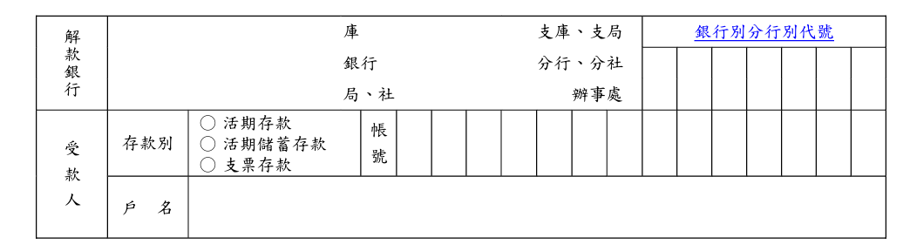

(請以正楷親筆簽名或用印)

銀行分別分行代號請向解款銀行查詢。
☆請附存摺正面影本

申請人(聯絡人)：

郵遞區號；地址

電 話

Email：

桃園市諮商心理師公會 敬啟

附件六
社團法人中華民國諮商心理師公會全國聯合會積分簽到表
主辦單位 | 桃園市諮商心理師公會
活動名稱
辦理日期
地點
時間
實體課程  使用說明 | - 本簽名單供諮商心理師參加經本會認可積分之相關學術活動時，由主辦單位於活動舉行時提供使用，如不敷使用可自行影印備用。主辦單位須於活動舉行後一個月內於簽名單上加蓋印信之電子檔一份，以電子郵件寄回本會(tcpu.mail@gmail.com)。  - 不同日舉行之活動須分別簽名，如有需要再分為上午及下午簽名。  - 「身份證字號」請務必填寫，以利主辦單位登錄。  - 「姓名」請務必以正楷清晰書寫，無法辨認姓名或未簽名者視同未出席。  - 當日課程結束未簽退者，該次學分不予認可。
通訊課程  使用說明 | - 需提供電腦螢幕截圖及上線名單(兩者要能比對)，或使用google表單製作簽到表，以供佐證。  - 不同天的課程需加以區分（例如：兩天課程，分成兩張截圖及兩張上線名單），上下午則毋須區分。「簽到」及「簽退」毋須填寫。  - 「身分證字號」及「姓名」請務必填寫，以利主辦單位登錄簽到表。  - 主辦單位須於活動舉行後一個月內於簽到表上加蓋印信之電子檔一份，以電子郵件寄回本會(tcpu.mail@gmail.com)。
身份證字號 |  | 姓名 | 上午簽到 | 下午簽到 | 簽退

承辦人用印： 負責人用印： 主辦單位用印：

